管理体系审核记录表
过程与活动、  抽样计划 | 涉及  条款 | 受审核部门：销售部 主管领导 陈涛 陪同人员：吴迪 | 判定
过程与活动、  抽样计划 | 涉及  条款 | 审核员：李俐 审核时间：2021.9.23 | 判定
过程与活动、  抽样计划 | 涉及  条款 | 审核条款：Q:5.3、6.2、8.1、8.2、8.4、 8.5.1、9.1.2 | 判定
组织的岗位、职责权限 | Q5.3 | 供销部负责人： 陈涛  部门主要负责：负责本部门内贯彻执行公司的管理方针和管理目标；合同洽谈、投标文件的编制；销售规范及制度的编制；销售产品供方的选择和评价、销售产品的采购和验证；销售过程质量的监测；设备、设施的管理；负责所有客户的技术培训、现场调试及维护服务；负责对外技术交流和学习；负责本部门内贯彻执行公司的管理方针和管理目标；  部门人员能够清楚自己部门的职责，沟通顺畅。 | Y
目标和方案 | Q6.2 | 执行《管理手册》及《方针目标管理制度》  部门目标： 考核情况  项合同履约率100% 100%  顾客满意度≥95分 98%  提供了质量目标考核统计表，公司每月对质量目标进行考核，2021.7.1日经考核已完成。 | Y
顾客沟通 | Q8.2.1 | 与顾客沟通主要采取以下方式：产品信息：主要是电话、传真、Q互联网、微信、公司文件、公司宣传册及网站的方式；问询、合同或订单的处理：  主要采取电话或面谈的方式：顾客反馈，主要为顾客建立档案，定期电话或登门进行回访。  查见《客户档案》，内容包括：客户名称、法人代表、通讯地址、联系人、电话、邮编、传真、E-mail、需用产品、牌号、年需求量，是否固定客户。  并为主要客户建立了档案。 | Y
销售实现的策划 | Q8.1 | 范围：嵌入式计算机模块的设计、研发和销售  1.规定产品目标和要求：合同履约率100％；顾客满意度≥ 95%；  2.提供了《合同评审控制程序》、《销售服务管理规范》《销售及服务设备销售作业指导书》，对特定的产品、项目和合同应进行质量策划。公司对嵌入式计算机模块的设计、研发和销售实现进行策划，质量目标已达到顾客要求；  3.执行标准：GB/T 18268.1-2010《 测量、控制和实验室用的电设备 电磁兼容性要求》、GB/T 14048.22-2017 《低压开关设备和控制设备》 、GB/T 16649.12-2010 《识别卡 集成电路卡》、GB/T 17679-1999 CAD 《电子文件光盘存储归档一致性测试》、GB/T 17626.2-2018《 电磁兼容 试验和测量技术 静电放电抗扰度试验》  4.销售服务流程：了解客户需求→特殊合同评审→签订销售合同→发货→客户签收  为实现产品质量目标配置了相应人员（如嵌入式计算机模块的设计、研发销售服务人员：销售人员均为大学专科或以上学历，销售人员等)，服务设施(如电脑、打印机、传真机等），可满足现经营要求；  5编制了相应的销售作业文件： 嵌入式计算机模块的设计、研发和销售的销售管理规范、服务规范、对 嵌入式计算机模块的设计、研发和销售的整个过程做了明确的要求，从顾客沟通、合同评审、服务规范等各阶段，规定了服务的要求（其中包含了标准要求的记录）。  6服务准则:销售管理规程、销售合同、相关标准、用户要求等进行接收，以保证交付的产品满足要求。  7.记录：策划有委销售合同、内部审核检查表、首末次会议记录、销售特殊过程确认记录、合同评审记录录等，基本满足产品实现需要。  目前策划基本充分。 | Y
合同评审、客户沟通 | Q8.2 | 负责人介绍沟通方式主要是电话、传真、资料传递、公司网站、广告等形式宣传本公司有关产品及公司的有关信誉等。针对合同洽谈、签订、履行过程中的问题，及时电话联系，明确各自的要求，执行合同。目前沟通效果良好。  主要业务以招标文件、订单、合同、电话、邮件、传真等形式确定与产品有关的要求，均已保存或进行相应的记录。对顾客的要求由供销部办公人员直接对顾客要求进行识别、确认，对于存在的问题直接提出和顾客进行交流沟通，在合同签订前在公司微信群内对合同的要求进行评审。  查到合同台账：抽查有关的合同，  抽查1 合同编号：182115PC07873 2021年8月18日签订与：北京市海淀区上地十街10号百度大厦 《合同》产品：智能小盒子I-Cube 1 数量：150 、智能小盒子I-Cube 2 数量：600块，合同约定了交货期限、交货地点、包装及运输费用、品质保证、结算方式、售后服务等。  合同评审内容包括：顾客对产品暗示与潜在的要求（技术要求、质量要求、支持服务、价格等）、满足顾客要求做出的承诺、国家、行业法律、法规要求、物料供应能力、评审标书或合同的合法、完整性、明确性、完成时间、付款方式等。  参加评审人员：研发部：王文韬 销售部：陈涛 项目部：耿春胜、测试部：苑存才等  合同评审结论，可以签订合同。  抽查2 合同编号：1POORD002569 2021年6月22日与长沙行深智能科技有限公司  签订的《采购合同》产品名称：EMK31000870020模组 型号32GXavier模组900-82888-0000-000 数量：340块，合同约定了交货期限、交货地点、包装及运输费用、品质保证、结算方式、售后服务等。  合同评审内容包括：顾客对产品暗示与潜在的要求（技术要求、质量要求、支持服务、价格等）、满足顾客要求做出的承诺、国家、行业法律、法规要求、物料供应能力、评审标书或合同的合法、完整性、明确性、完成时间、付款方式等。  参加评审人员：研发部：王文韬 销售部：陈涛 项目部：耿春胜、测试部：苑存才等  合同评审结论，可以签订合同。  抽查3 合同编号：RHTZL20210624-02 顾客：杭州云深处科技有限公司  产品名称：1、NVIDIA Jet Xavier NX模块， 型号Xavier NX 模块 数量：100  - 瑞泰新时代NVIDIA Jetson Xavier模块，型号RTSO-6002 V1.2版本 数量：100  - Xavie NX 模块专用有源散热器 型号 KTS-XavierNX-HS03 数量：100  合同约定了交货期限、交货地点、包装及运输费用、品质保证、结算方式、售后服务等。  合同评审时间： 签订日期：2021年6月24日  合同评审内容包括：顾客对产品暗示与潜在的要求（技术要求、质量要求、支持服务、价格等）、满足顾客要求做出的承诺、国家、行业法律、法规要求、物料供应能力、评审标书或合同的合法、完整性、明确性、完成时间、付款方式等。  参加评审人员：研发部：王文韬 销售部：陈涛 项目部：耿春胜、测试部：苑存才等  合同评审结论，可以签订合同。  另抽其他合同及评审记录，符合要求。  合同控制及合同评审的控制基本符合。 | Y
产品和服务要求的变更 | Q8.2.4 | 管理手册对产品和服务要求的识别和更改进行了策划和规定；经过查阅企业订单文件，并与销售部负责人进行沟通，目前暂无产品和订单变更的情况.后续经营中，如出现有产品和订单要求的变更，将按照文件规定要求进行控制。基本符合要求。  以上合同自签定后未出现合同变更或顾客要求发生变更造成与先前合同或订单要求表述存在差异的情况。  经交流，由于体系运行至今，现暂时无合同更改的情况发生 | Y
外部提供的过程、产品和服务的控制 | Q：8.4 | 企业对产品进行设计开发，产品外包制作。原材料、零部件由公司采购。执行《外部提供过程产品服务控制程序》，职责负责对采购物资的控制和管理；负责对采购程序的监督，采购人员负责采购任务的实施。  提供了《合格供方评价标准》，评价内容包含管理体系、质量安全环境要求、交货期、人员、设备、现场、生产能力、资质、价格、服务等，分数比例5-10分不等，各分项有相应的评分标准。并有相应的得分与供方级别说明。  提供了《合格供方名录》，有北京连芯优创科技有限公司、北京华茂嘉禾科技有限责任公司、深圳市维纳自动化设备有限公司、北京万龙精益科技有限公司、华祥宏业科技（北京）有限公司、东莞市硕方电子科技有限公司等合格供方，有供方名称，供应产品、列入日期、联系人、联系电话、供方详细地址等信息。  查见《合格供方评价记录》，通过管理体系、产品质量、交货期、价格、资质、信誉、服务等方面经打分评价，评价结果：合格。日期：2021年01月15 日。  企业在对供方进行选择和评价时，收集了企业的相关产品的说明书、合格证等，对于供方的相关资质，应保持更新，与负责人进行了沟通。  抽查到采购合同，编号FXN202042801 《采购合同》，供方：北京连芯优创科技有限公司产品名称：PTS06001 V10 其中有贴片电感、ESD、稳压管、接插件、芯片等。  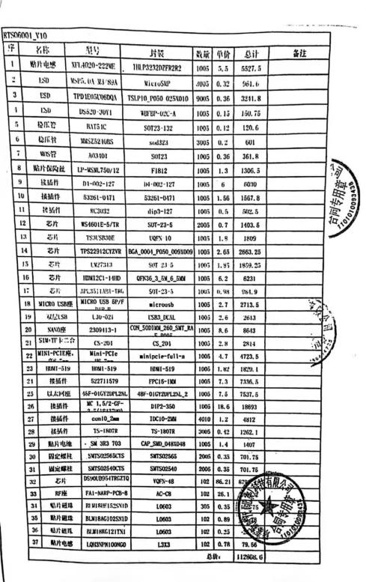  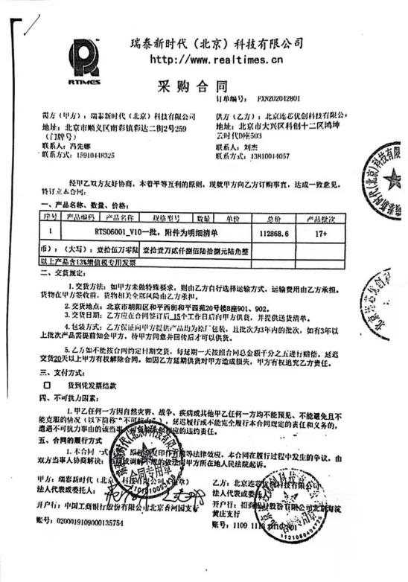  经，查验产品外观、数量、合格证，合格使用。  抽查到采购合同，编号RTFKN2020701501 《采购合同》，供方：北京华茂嘉禾科技有限责任公司  产品名称：PTS0-6002 V1.0 其中有贴片电容、ESD、二极管、集成电路等。  经，查验产品外观、数量、合格证，合格使用。  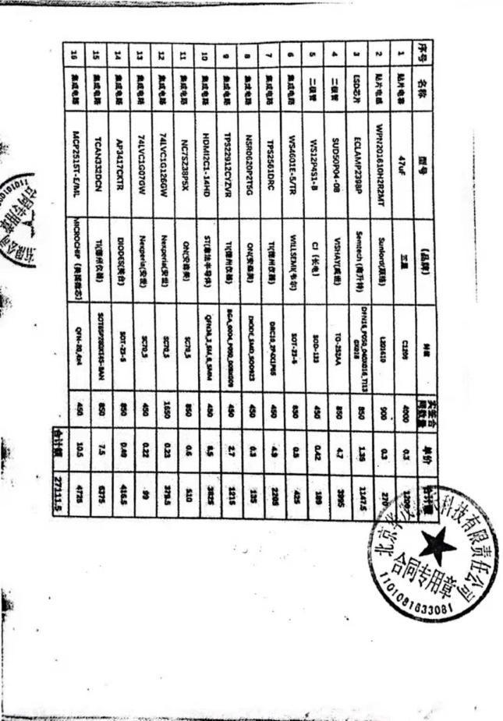  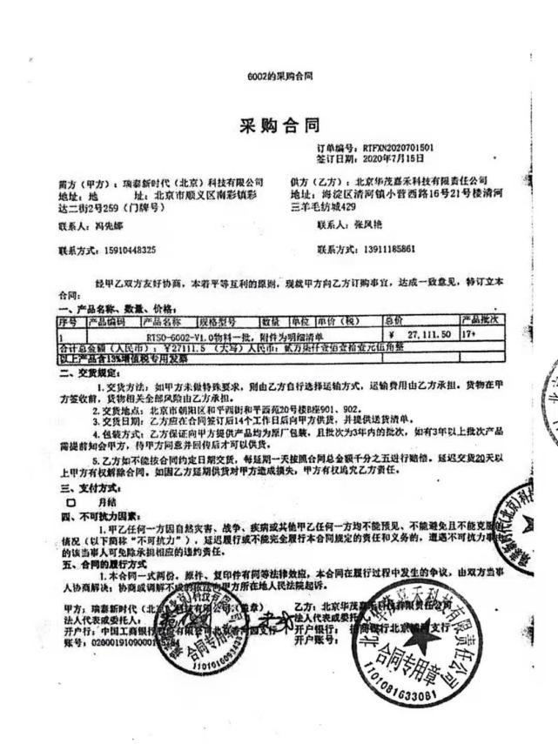  查，编号：WL202109016001 2021.9.16与北京万龙精益科技有限公司签订的，电路板焊接合同，  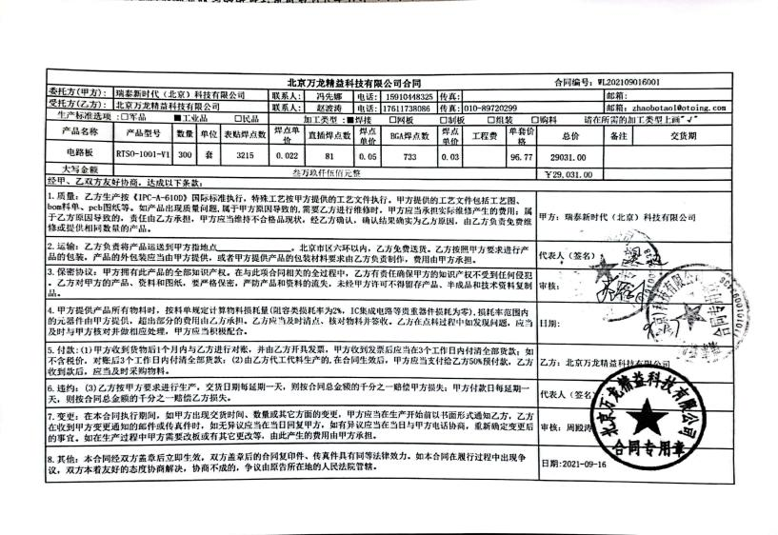  均是在评审后签订，设计产品包括了公司认证范围内产品。  产品和服务要求的评审基本符合标准要求。
销售及服务的控制 | Q8.5.1 | 1.公司“销售服务管理规程”：了解客户需求→特殊合同评审→签订销售合同→发货→客户签收→售后服务  2.提供“销售服务检查记录”，检查内容有  1.服务范围2.服务内容3.工作标准4.销售人员安排及工作流程等  查阅销售过程控制情况  销售员：张哲  客户：北京海益同展信息科技有限公司  2020年6月24日，客户订购1套Xavier核心模块和载板1001，金额12199元。  新的项目，需要订制NX平台的载板，要求2个千兆网口、2个CAN口。  2020年7月29日，客户订购13套TX2核心模块和载板9003U，成交金额63180元，用于现有设备的小批量生产，合同签署，发票随货交付客户。  客户根据市场预测，和我方计划签署长期协议，提供协议模板，价格已敲定。客户本周安排上批合同的货款。  2020年8月10日，沟通NX载板定制需求方案，客户意向明确，双方沟通商务合作内容，8月28日签署合作意向。  --提供”销售人员调查表”  被调查人员:王志强 /吕玉龙/耿春胜  调查内容有:仪容仪表/对客户的服务态度/个人修养/语音表达能力/自我认识/专业相关知识/决策能力/应变能力/总体评价/顾客反馈情况/售后服务  评价人:王光明 2020.9.15  --抽”销售人员服务检查记录”  01营销人员:王志强 客户名称:星环信息科技（上海）有限公司  02营销人员:吕玉龙 客户名称:北京中城智安科技有限公司  03营销人员:方耿春胜 客户名称:北京航空航天大学  04营销人员:吕玉龙 客户名称:北京中城智安科技有限公司  销售主管对合同情况销售的服务情况进行检查,检查内容有:合同评审\服务态度\仪容仪表\售后服务等  检查人：闫婧 批准:王光明 2020.8.20  提供《销售服务过程记录表》  产品:嵌入式计算机模块的设计、研发和销售  确认的服务过程有:  1)接单:销售部业务员接收和接洽，是否有记录公司的《服务礼仪规定》能否满足要求，有无顾客投诉  2)采购:接收的产品销售任务是否及时传递到生产供方\编制“采购计划表”，是否及时跟踪并控制交货进度  3)发货:销售人员根据订单，直接从供应商处把货物发到客户，销售部业务人员要仔细核对发货信息、货物信息等，是否检查防护措施/顾客要求时，是否按提供质量保证资料  4)售后服务:提交产品后，销售部是否去电话询问产品质量情况/顾客有上门服务要求时，是否在规定时间内予以答复并填写质量信息记录和顾客服务记录  检查现场整洁，能有效对产品的销售服务过程进行控制。  嵌入式计算机模块的设计、研发和销售交付后由公司负责人员进行回访，符合要求。 | Y
顾客满意度 | Q:9.1.2 | 公司通过电话，走访等形式，接受顾客反馈，了解顾客顾客满意度信息，发放调查表对顾客满意度进行定量测量。  提供“顾客满意程度调查表”，对企业进行满意度调查等。  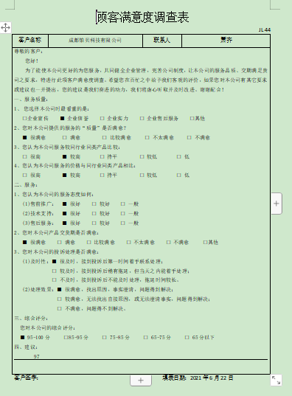  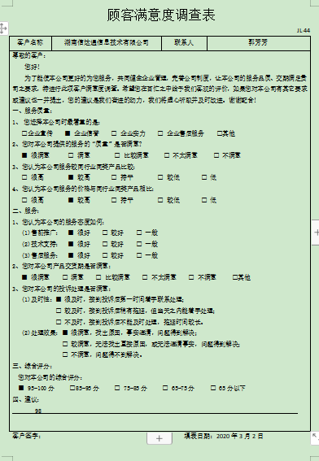  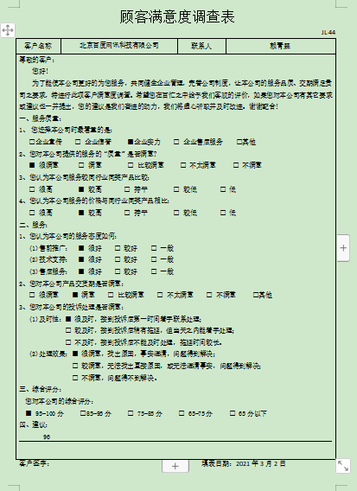  调查主要内容：服务质量、产品交付、投诉处理等方面的满意程度等，各项得分求平均值得最终结果。抽《顾客满意度调查分析》调查时期：2021年6月 放调查表共4份，回收调查表共4份。  《顾客满意度调查报告》经计算顾客满意度为 96 分 | Y

说明：不符合标注N

